**Автономный пожарный извещатель.**

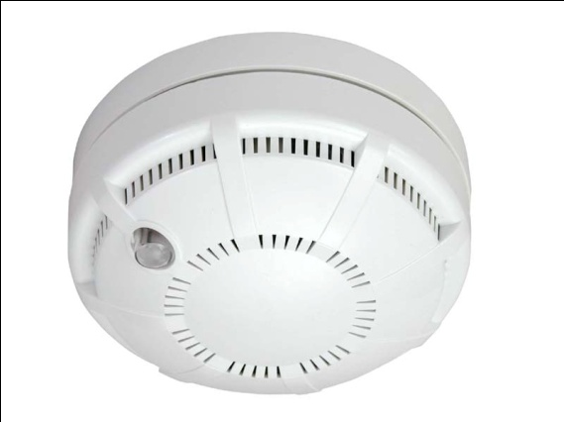На объекты жилого сектора приходится более половины всех потерь от пожаров. Гибель людей при пожарах ставит вопрос безопасности в жилье в число наиболее важных и требующих принципиально новых, нетрадиционных подходов к его решению.

Анализ показывает, что наибольшее число пожаров происходит в ночное время, когда люди зачастую не могут своевременно обнаружить возникшее загорание и принять меры по его ликвидации. Основными причинами пожаров являются, нарушение правил устройства и эксплуатации печей, ветхие электрические сети, детская шалость или неосторожное обращение с огнем при курении. Кроме того, современные материалы, используемые для отделки жилых помещений и изготовления мебели при горении, выделяют большое количество опасных для человека газов, что чаще всего и приводит к трагическим последствиям.

Мировой опыт предупреждения пожаров, показывает, что на первое место выходят автономные дымовые пожарные извещатели раннего обнаружения пожаров, устанавливаемые в жилых помещениях. В Соединеных штатах Америки в 60 годах прошлого века из-за многочисленных пожаров и гибели при них приняли закон и обязали граждан установить автономные пожарные извещатели. На сегодняшний день в США данные устройства установлены в 93% домов. Аналогичные законы были приняты в Австралии, Франции, Великобритании. Исследования показывают, что за счет применения автономных пожарных извещателей количество погибших в жилых домах удается сократить на 45 % - 60 %.

На сегодняшний день применение автономных извещателей - это один из эффективных способов защиты. Самые распространенные извещатели - это дымовые, которые реагируют непосредственно на концентрацию продуктов горения, благодаря способности улавливать наличие продуктов горения в воздухе. После этого, прибор подает специальный тревожный сигнал. Звукового оповещателя встроенного в извещатель достаточно для того, что бы оповестить и даже разбудить человека, находящегося в помещении.

Автономные пожарные извещатели в жилье следует устанавливать по одному в каждом помещении, при высоте потолка примерно в 3,5 м. Площадь контроля одним извещателем достигает 80 м2. Как правило, их устанавливают на горизонтальных поверхностях потолка. Не следует устанавливать извещатели в зонах с малым воздухообменом (в углах помещений и над дверными проемами).

С наступлением весенне-летнего периода граждане устремляются на дачи, где проводят много времени. Дачные домики менее всего защищены от пожаров, так как их большинство имеет печное отопление и ветхие электрические сети.

Наличие данного прибора в жилом помещении, дачном или садовом домике, позволит своевременно оповестить о возникновении пожара, тем самым обезопасить себя и своих родных.

*В городе Сысерть данные извещатели можно приобрести по следующим адресам:*

* г. Сысерть, ул. Быкова., 28 – Сысертское районное отделение Всероссийского добровольное пожарного общества, тел 6-84-00
* г. Сысерть, микрорайон «Новый», дом. 21, офис 37, Общество с ограниченной ответственностью «ПожСервисПлюс», тел 7-34-64